Die Energiewende als Chance
Mit der Geiger Energietechnik GmbH erschließt sich die Geiger Gruppe einen neuen Boom-Markt

Homburg/Sonthofen (jm).
Eine Reduzierung des Strombezugs von einer Million Kilowattstunden (kWh) pro Jahr bei der Privatbrauerei Zötler in Rettenberg, 900.000 kWh weniger Erdgasverbrauch pro Jahr bei der Concrete Rudolph GmbH in Weiler-Simmerberg: Das sind nur zwei Beispiele, die zeigen, wie wichtig es ist, dass bei Neubau- und Sanierungsprojekten unabhängige Experten wirtschaftliche und ökologische Energiekonzepte für die Industrie, die Immobilienbranche und Investoren entwickeln. Die Beispiele dokumentieren gleichzeitig den Erfolg der Geiger Unternehmensgruppe in einem neuen Sektor, denn geplant wurden die beiden Projekte von den Spezialisten der Geiger Energietechnik GmbH mit Sitz in Homburg und Sonthofen.

Ganz bewusst und erfolgreich engagiert sich Geiger, das traditionsreiche Familienunternehmen, das 1923 in Oberstdorf gegründet wurde und sich mittlerweile zur mittelständischen Unternehmensgruppe mit 2.000 Mitarbeitern und 50 Standorten in ganz Europa entwickelt hat, damit in einem weiteren Geschäftsfeld.

„Der Energiesektor boomt, denn modernes Bauen braucht moderne Energiekonzepte. Da war es nur logisch, diesem aufstrebenden Wachstumsmarkt eine eigene Abteilung zu widmen und damit konsequent auf die Impulse am Markt zu reagieren. So können wir uns neue wichtige Kundenkreise erschließen und Geiger kann sich eindrucksvoll als Komplettanbieter positionieren. Von der geballten Kompetenz aus den unterschiedlichen Bereichen profitieren vor allem unsere Kunden: Sie bekommen alles aus einer Hand und können selbst ihre eigenen Ideen einbringen. Wir schauen dann, wie wir diese verwirklichen können“ erklärt Albert Winzent, Geschäftsführer der Geiger Energietechnik GmbH.

Das Energie-Know-how ist dabei seit Anfang an fest im Allgäuer Familienunternehmen verankert. „Schon vor Photovoltaikanlagen und Co. hat Geiger auf erneuerbare Energien gesetzt. Der erste Holzspalter, mit dem Gründer Wilhelm Geiger vor über 90 Jahren durchs Oberallgäu zog, war bereits alternativ mit einem Holzvergaser betrieben“, schmunzelt Winzent. Über die Jahrzehnte hinweg hat sich die Geiger Unternehmensgruppe über die Realisierung von Wasserkraftwerken, Solar- und Biomasseanlagen bis hin zu Wärmepumpen und Kraft-Wärme-Kopplungsanlagen auch auf dem Energiesektor konsequent weiterentwickelt. Diese gewachsene Kompetenz und Erfahrung wurde in einem eigenen Unternehmen – der Geiger Energietechnik GmbH – gebündelt.

Maßgeschneiderte und zukunftsfähige Lösungen stehen bei der Geiger Energietechnik an erster Stelle. Denn nicht jedes Energie-Konzept lohnt sich auch für jedes Unternehmen. Bei der Planung, Entwicklung und Umsetzung zieht die Geiger Energietechnik sowohl erneuerbare als auch klassische Energieformen in Betracht und bewertet diese neutral. So ist oft eine Kombination aus erneuerbaren und klassischen Energien eine ideale Lösung. „Es macht keinen Sinn, immer nur strikt auf erneuerbare Energien umzurüsten, ohne das Unternehmen oder Immobilienobjekt und dessen Energieflüsse einzeln zu betrachten. Im schlimmsten Fall werden ansonsten Unmengen an Geld in ein Projekt gesteckt, das sich im Endeffekt für den Kunden wirtschaftlich überhaupt nicht lohnt. Wir prüfen vor Ort, was am besten passt, und schauen dabei auch immer, wie der alte Bestand bestmöglich genutzt oder optimal verändert werden kann“, sagt Alexander Paul, der bei der Geiger Energietechnik für das operative Geschäft verantwortlich ist.

Das Konzept kommt an und wird von Kunden geschätzt: „Im Jahr 2015 Jahr realisierte die Geiger Energietechnik zwölf Großprojekte. Die gleiche Anzahl hat das Team nun bereits im ersten Quartal 2016 am Laufen. Und die Nachfrage am Markt wird weiter steigen“, so Paul.

Bestes Beispiel, dass sich die Energie-Konzepte von Geiger Energietechnik gleich doppelt lohnen, ist die Brauerei „Zötler Bier“ in Rettenberg. Das Team der Geiger Energietechnik plante dort ein Erdgas-Blockheizkraftwerk (BHKW) für die Eigenstromversorgung sowie eine Absorptionskältemaschine zur Unterstützung der Kälteversorgung. Das Ergebnis ist sensationell: Im Vergleich zur vorherigen Stromversorgung spart sich Zötler so ca. 400.000 Kilowattstunden (kWh) Strom pro Jahr und damit jede Menge Geld. Zudem kann der CO₂-Ausstoß um 135 Tonnen pro Jahr reduziert werden. Durch die zusätzliche Sanierung des Heizwasserkessels wird der Erdgasbezug um ca. 600.000 kWh pro Jahr reduziert und der CO₂-Ausstoß senkt sich noch einmal um weitere 40.000 Tonnen pro Jahr.

Auch im Neubaugebiet „Am Illerbogen daheim“ in Waltenhofen-Hegge bei Kempten, auf dem Gelände der ehemaligen Haindl-Papierfabrik, ist das Know-how der Energiespezialisten von Geiger gefragt. Bis Ende des Jahres 2018 entstehen auf dem ca. neun Hektar großen Gelände, das seit mehr als 40 Jahren brach liegt, bis zu 120 neue Eigenheime und 70 Wohnungen. Alle Neubauten entsprechen dem Energieeffizienzstandard KfW 55. Für die umweltfreundliche und wirtschaftliche Energieversorgung des Wohngebietes plant die Geiger Energietechnik ein eigenes Nahwärmenetz, das an einen großen zentralen Heizkessel gekoppelt ist, der dann alle Wohnungen versorgt. „Dadurch, dass nicht jeder Haushalt einen eigenen Wärmeerzeuger, Schornstein oder Brennstoffe benötigt, sondern die Heizwärme im Kollektiv genutzt werden kann, sparen wir nicht nur Platz und Zeit, sondern auch Kosten. Weil nur eine Heizquelle benötigt wird, reduzieren sich auch die Kosten für Instandhaltung und Reparatur auf ein Minimum“, erklärt Winzent. Auch ökologisch macht dieses Konzept Sinn. Denn bei einem Nahwärmenetz ist der Wirkungsgrad meist höher als bei einer Fernwärmeversorgung.

Neben der Projektentwicklung, Planung und Umsetzung von Energieprojekten bis hin zur Energieversorgung bieten die Spezialisten von Geiger sich auch als kompetenter Dienstleister für Energieaudits an, denen sich Unternehmen mit über 250 Mitarbeitern und einem Jahresumsatz von mehr als 50 Millionen Euro seit Dezember 2015 alle vier Jahre unterziehen müssen. „Da wir unabhängig von Energiekonzernen arbeiten, sind wir enorm flexibel und können äußerst schnell auf neue Impulse am Markt reagieren. Das wird sehr gut angenommen. Und mit der Energietechnik hat sich die Geiger Gruppe einen echten Wachstumsmarkt erschlossen“, so Paul.

Über die Geiger Energietechnik GmbH:
Mit Sitz in Homburg im Saarland und Sonthofen im Allgäu agieren die Energie-Spezialisten der Geiger Energietechnik GmbH deutschlandweit. Als unabhängiger Partner entwickeln sie zusammen mit ihren Kunden aus den Bereichen Industrie, Immobilien und Investoren ganzheitliche Konzepte für eine ressourcenschonende und wirtschaftliche Energieversorgung. Auch für die 50 Standorte der Geiger Gruppe ist die Geiger Energietechnik für die Entwicklung innovativer Energie-Projekte verantwortlich. Bei der Entwicklung, Planung und Umsetzung der Konzepte werden dabei sowohl erneuerbare als auch klassische Energieformen in Betracht gezogen und neutral bewertet. So werden individuelle Lösungen entwickelt, die nicht nur die Ressourcen schonen, sondern auch dem Kunden erhebliche wirtschaftliche Vorteile verschaffen.

Die Geiger Gruppe hat sich in über 90 Jahren vom einstigen Holzhandels- und Fuhrunternehmen in Oberstdorf (gegründet 1923 von Wilhelm Geiger) zu einer mittelständischen Unternehmensgruppe mit 2.000 Mitarbeiterinnen und Mitarbeitern entwickelt. An mehr als 50 Standorten in Bayern, Baden-Württemberg, Sachsen, Sachsen-Anhalt, Rheinland-Pfalz, Nordrhein-Westfalen, Saarland, Österreich, Schweiz, Luxemburg, Frankreich, Italien, Ungarn und Rumänien liefert, baut, saniert und entsorgt Geiger heute für Kunden aus den Bereichen Infrastruktur, Immobilien und Umwelt.

Weitere Informationen:
Geiger Energietechnik GmbH
An der Remise 10, 66424 Homburg
Ansprechpartner für die Presse: Alexander Paul
Telefon +49 6841 966 276
alexander.paul@geigergruppe.de, www.geiger-energietechnik.de

Geiger Energietechnik GmbH, Standort Allgäu
Mittagstraße 24, 87527 Sonthofen
Christian Walther, Projektleiter Allgäu
Telefon: +49 8321 6767-893
christian.walther@geigergruppe.de

Bildmaterial
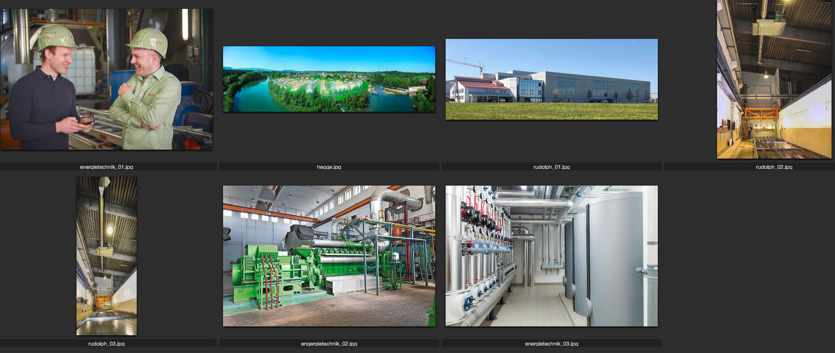
Bildunterschriften:
energietechnik_01.jpg
Viel Freude an der Energiewende: Alexander Paul, Leiter des operativen Geschäfts der Geiger Energietechnik (rechts) und Projektingenieur Jan Seibert. Foto: Geiger Energietechnik

hegge.jpg
Das Neubaugebiet „Am Illerbogen daheim“ in Waltenhofen-Hegge soll über ein eigenes Nahwärmenetz mit optimalem Wirkungsgrad versorgt werden. Foto: Geiger Energietechnik

rudolph_01.jpg
Die Concrete Rudolph GmbH in Weiler-Simmerberg setzt auf innovative Energie-Konzepte der Geiger Energietechnik und spart somit bis zu 900.000 kWh Erdgas im Jahr. Foto: Geiger Energietechnik

rudolph_02.jpg und rudolph_03.jpg
Die neuen Warmlufterzeuger an den Decken der Trocknungshallen der Concrete Rudolph GmbH nutzen den Brennwert von Erdgas zum Erwärmen der der Raumtemperatur auf bis zu 35 Grad Celsius. So heizen sie besonders wirtschaftlich und nachhaltig. Foto: Geiger Energietechnik

energietechnik_02.jpg
Blockheizkraftwerke (BHKW) sorgen für eine wirtschaftliche und umweltfreundliche Energieversorgung. Foto: Geiger Energietechnik

energietechnik_03.jpg
Energie, da wo man sie braucht: Wärmeverteiler sorgen für eine optimale Verteilung und somit effiziente Nutzung der Energie. Foto: Geiger Energietechnik

Worddownload:
http://www.jensen-media.de/download/geiger/geiger_energietechnik.docx

Bildgalerie mit Download:
http://www.jensen-media.de/webgalerie/geiger/energietechnik/index.html

